GAUTENGSE DEPARTEMENT VAN ONDERWYS
SENIORSERTIFIKAAT-EKSAMEN

TOEGEPASTE LANDBOUWETENSKAP SG

TYD: 3 uur

PUNTE: 300

INSTRUKSIES:

- Hierdie vraestel bestaan uit DRIE afdelings. Beantwoord EEN vraag in elke afdeling:

AFDELING A: Diereproduksie
AFDELING B: Gewasproduksie
AFDELING C: Verwerking van plaasprodukte OF Plaaswerktuigkunde

AFDELING A  DIEREPRODUKSIE  Beantwoord EEN vraag in hierdie afdeling.  VRAAG 1  MELKBEESBOERDERY  - Bespreek kortliks die volgende eienskappe wat as kriteria gebruik word wanneer ŉ melkkoei beoordeel word:  1.1.1 Vorm  - Algemene voorkoms  - Kop  - Voorkwarte  - Middelkwarte  1.2 Watter faktore sal die sukses van enige seleksiemetode bepaal?  1.3 Bespreek die tegniek van kunsmatige inseminasie.  - Noem die praktiese wenke wat vir die opberging en voer van kolostrum gegee word.  1.5 Die diagram hieronder stel ’n kalf se maag voor. Voorsien byskrifte vir die genommerde dele (1 tot 5). | (10)  (4)  (10)  (9)  (5)

1  4  5  2  3 | 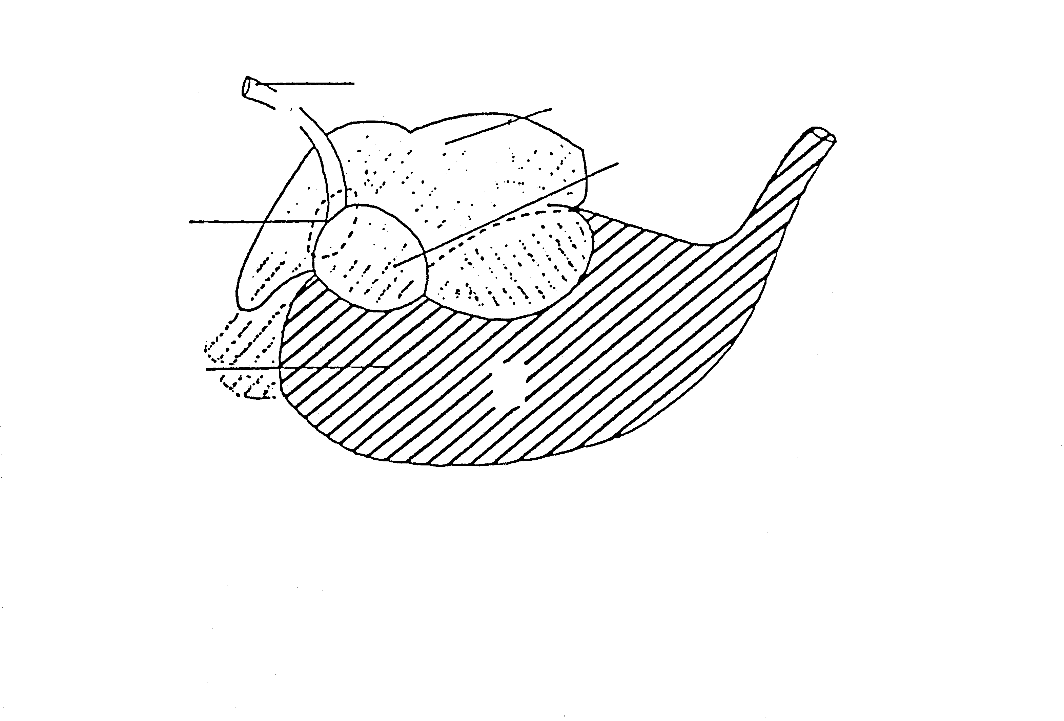

1.6 Bespreek die nasorg van die kalf onder die volgende hoofde:  - Onthoring  - Verwydering van byspene  1.7 Bespreek enige TIEN faktore wat melkproduksie kan beïnvloed.  1.8 Noem enige AGT faktore wat die samestelling van melk sal beïnvloed.  - Bespreek die probleem van eksterne parasiete onder die volgende hoofde:  1.9.1 Bosluise  - Stalvlieë  - Huisvlieë  1.10 Bespreek die oorsake van opblaas.  1.11 Noem die verskillende tipe behuisingmetodes wat vir kalwers gebruik word.  OF | (8)  (5)  (20)  (8)  (4)  (2)  (3)  (8)  (4)  [100]

VRAAG 2  PLUIMVEE  - Bespreek die faktore wat die sukses met die grootmaak van kuikens bepaal.  - Beskryf kortliks die volgende rasstandaarde/karaktereienskappe:  2.2.1 Vel  - Bene  - Vere  2.3 Die groeitempo kan deur verskeie faktore bepaal word. Bespreek hierdie faktore.  2.4 Die volgende diagram toon kuikens onder ŉ kunsmoeder. Verduidelik wat onder elke kunsmoeder gebeur. |  | (8)  (3)  (3)  (5)  (12)  (8)
A  C  B  D | 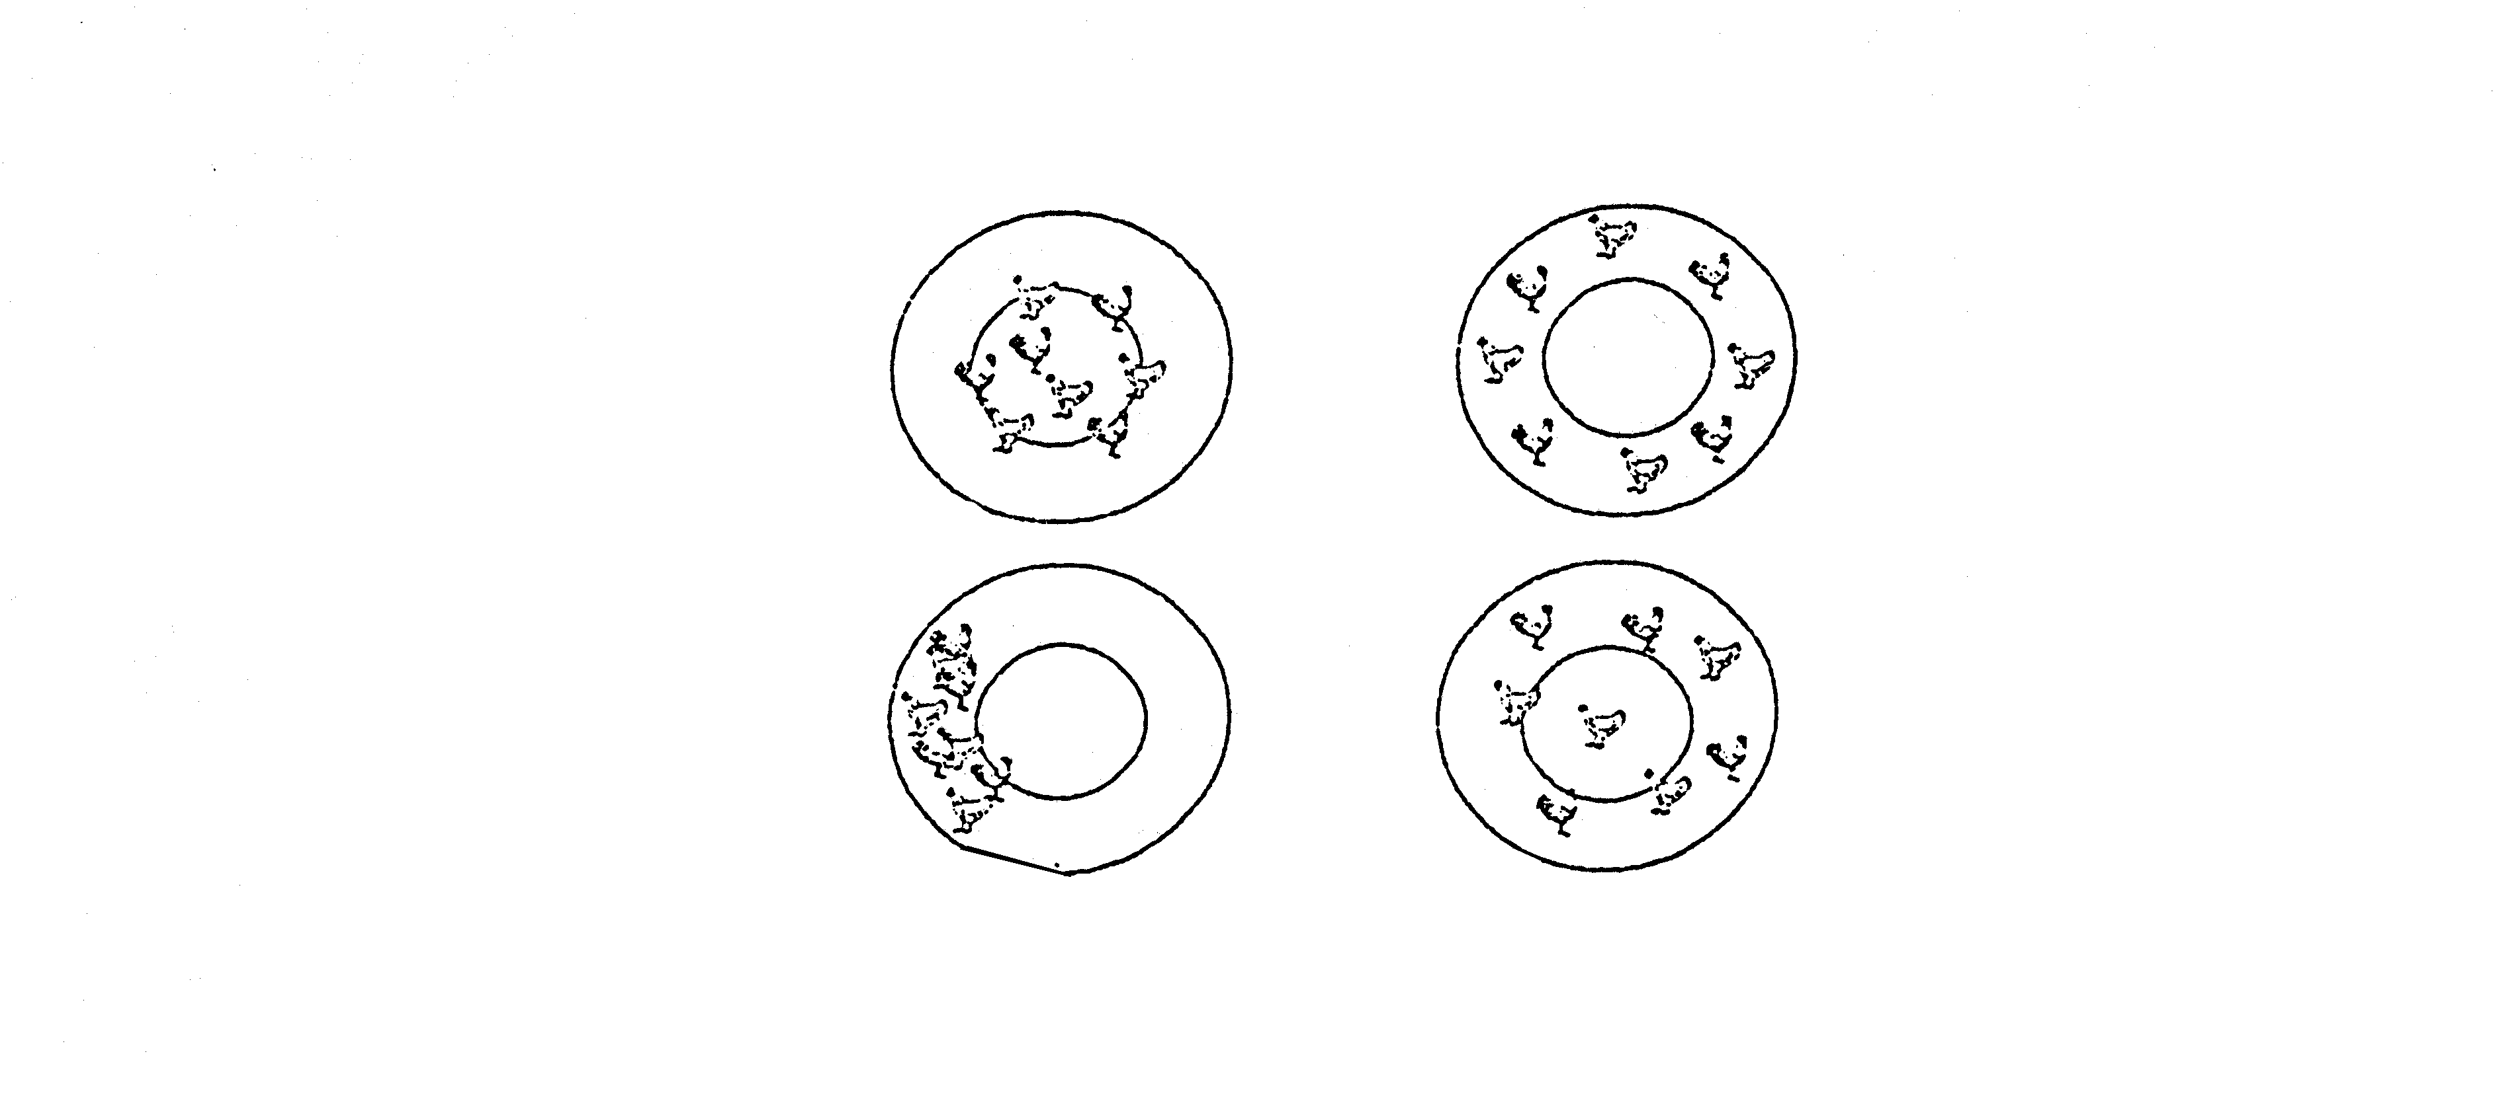

2.5 Bespreek die faktore wat in ag geneem moet word wanneer jong henne verskuif word. | (14)

- Watter faktore moet in ag geneem word wanneer eiers vir broeidoeleindes gehanteer word?  - Bespreek die vereistes vir die seleksie van dagoud-kuikens.  - Noem die  2.8.1 voordele en  - nadele van ontbekking.  2.9 Lys die faktore wat in ag geneem moet word by die keuse van neste.  2.10 Noem die voordele by die gebruik van lê-pille.  - Noem die vereistes vir skropmateriaal.  OF | (6)  (6)  (6)  (6)  (8)  (6)  (9)  [100]

VRAAG 3  SKAAPBOERDERY  - Bespreek die konformasie van skape onder die volgende hoofde:  3.1.1 Agterkwarte  - Bene  - Grootte  3.2 Bespreek die onafhanklike prul-peilmetode as ŉ seleksiemetode.  3.3 Bespreek die seleksieprosedures van ooilammers.  - Bespreek die nadele van kunsmatige inseminasie by skape.  - Bespreek kortliks die DRIE verskillende maniere van kastrasie by skape.  - Hoe kan die stres op lammers wat gespeen is, verlig word?  - Bespreek die vereistes vir maksimum vrugbaarheid by ramme.  - Bespreek die oorsake en verspreiding van bloutong.  - Verduidelik die afronding van ’n vag. | (4)  (4)  (4)  (10)  (12)  (9)  (9)  (7)  (17)  (10)  (8)
- Verduidelik die merk van wolbale.  TOTAAL VIR AFDELING A: | (6)  [100]  [100]

AFDELING B  GEWASPRODUKSIE  Beantwoord EEN vraag in die afdeling.  VRAAG 4  MIELIEBOERDERY  - Die diagram hieronder stel ŉ mielieplant voor. Verskaf byskrifte vir die genommerde dele (1 – 8). | (8)

1  2  3  4  5  7  6  8 | 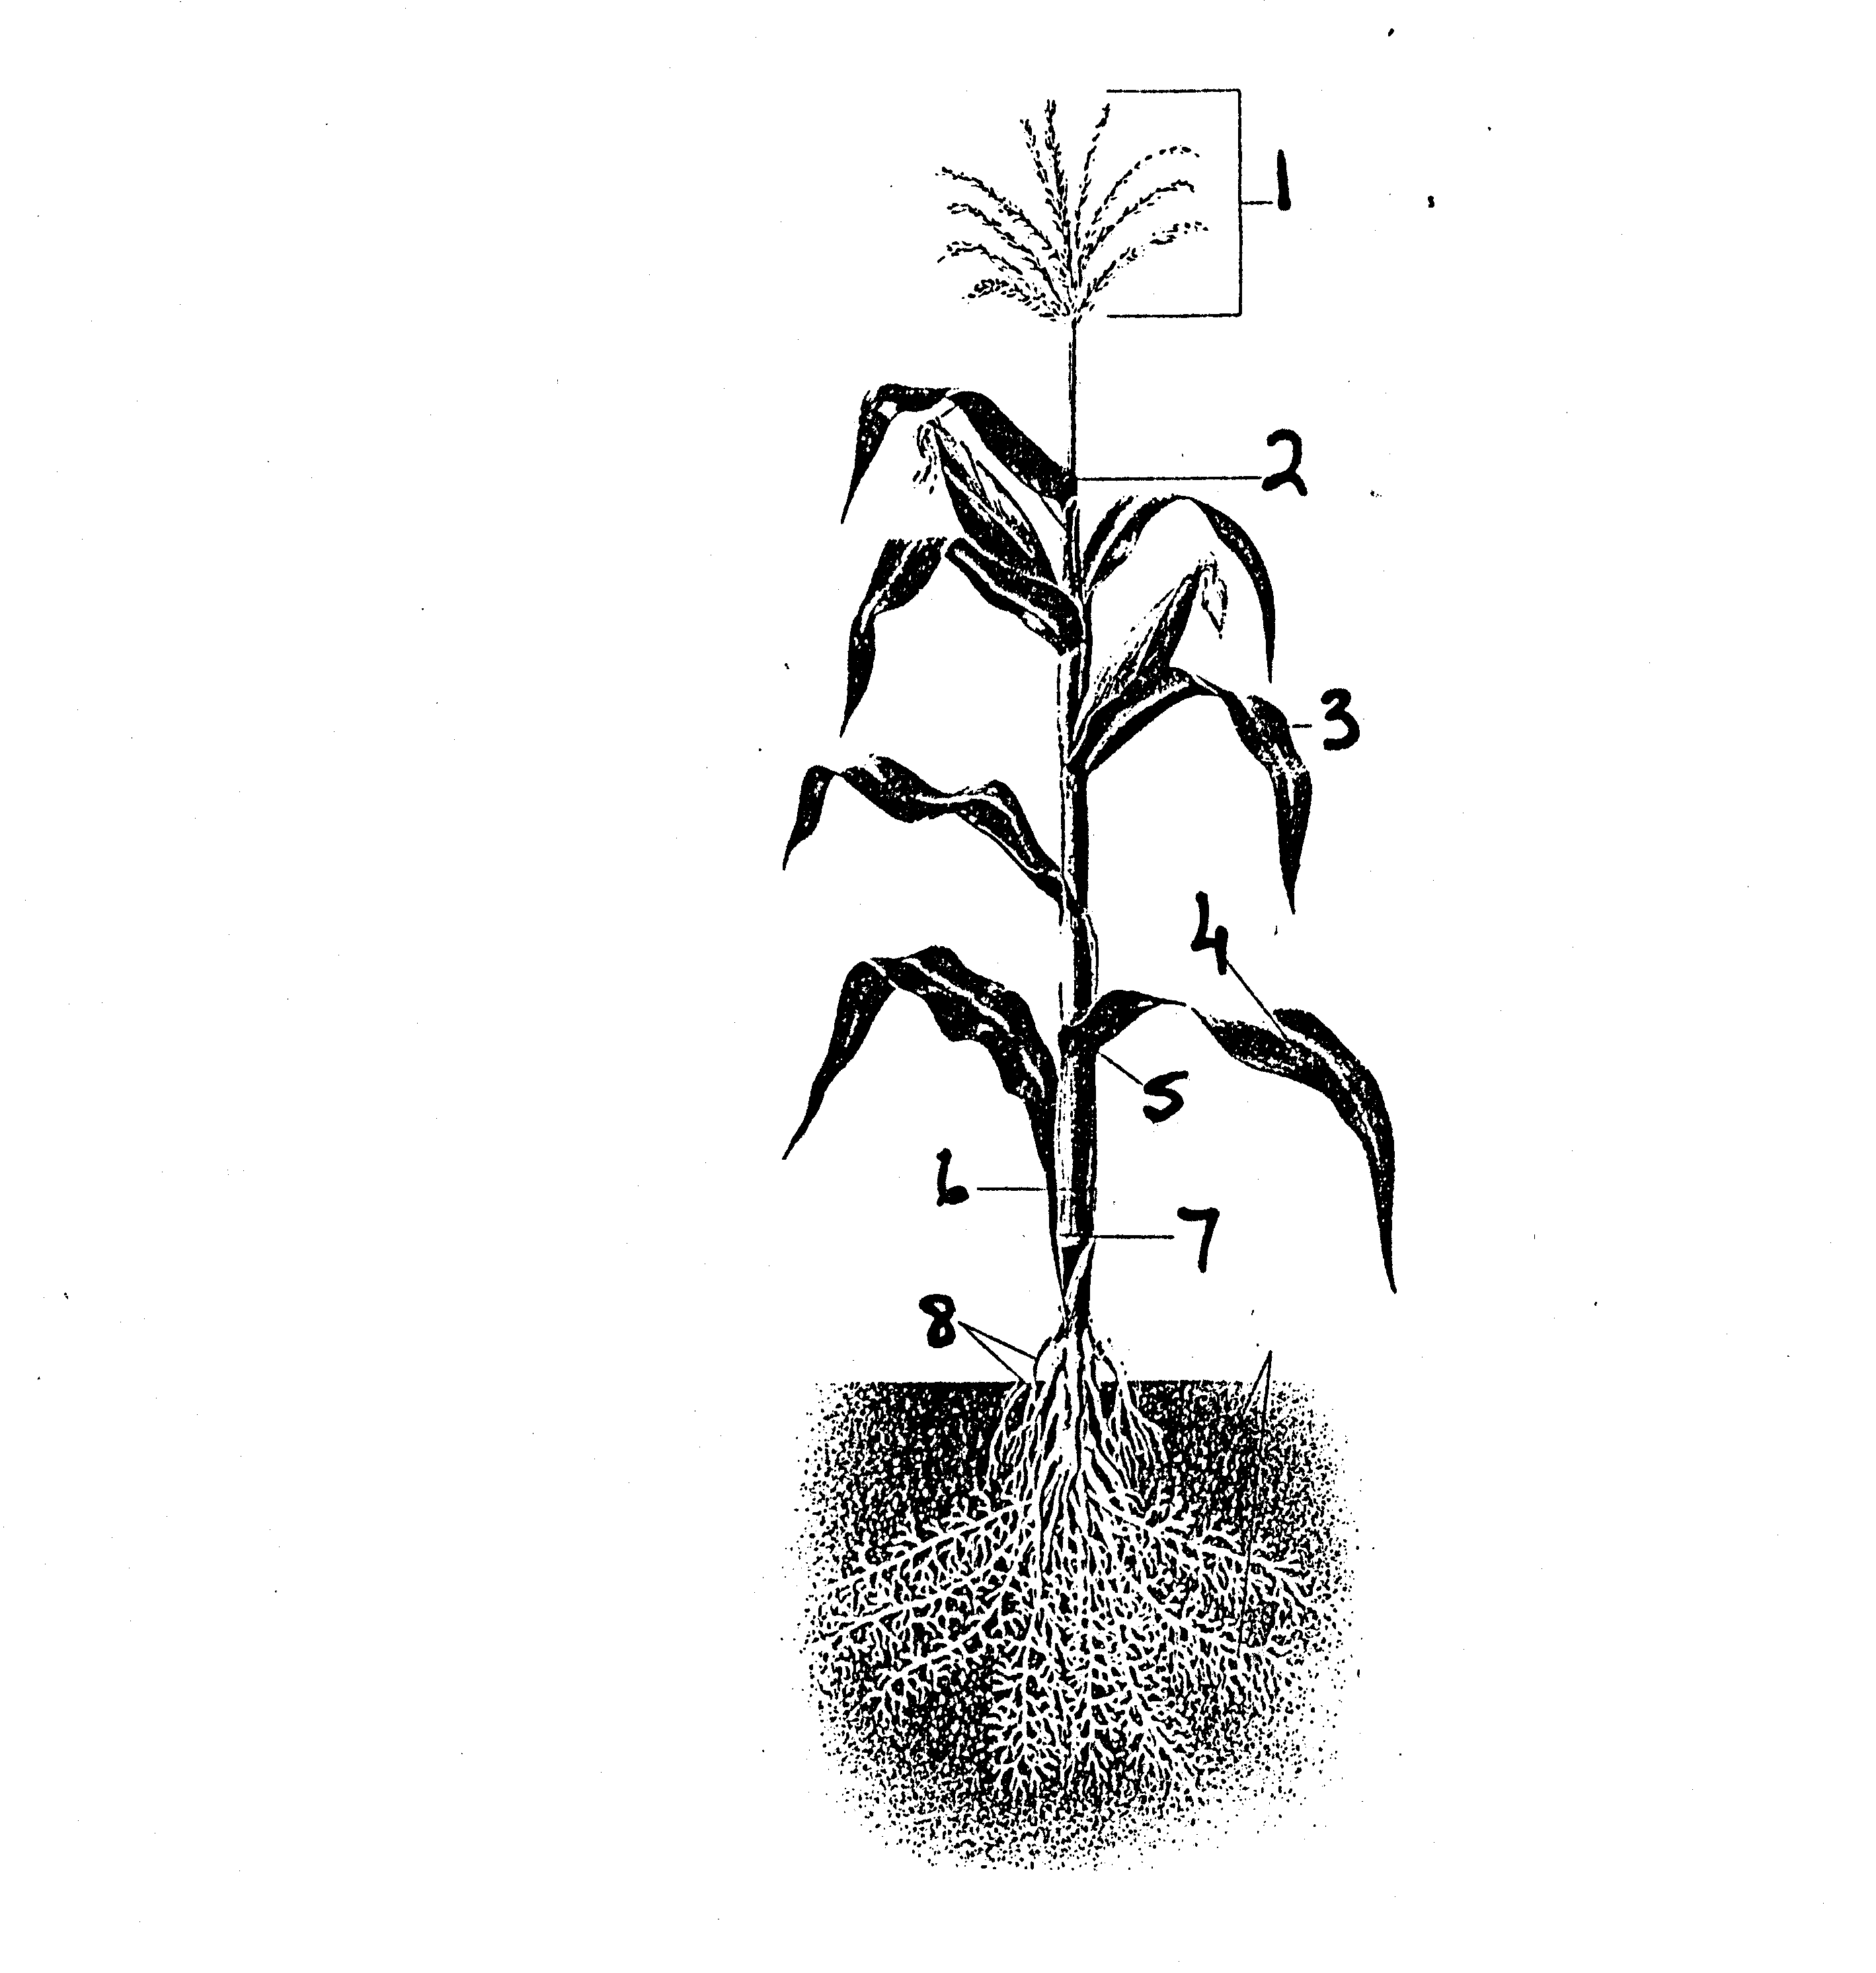

- Verduidelik kortliks die verskillende groeistadiums van ŉ mielieplant.  - Bespreek die grondvereistes vir mielies.  - Noem enige VIER primêre bewerkingsimplemente.  - Noem die voordele en die nadele van geen bewerking as ŉ bewerkingsmetode.  - Watter riglyne moet in ag geneem word by kultivarbeplanning?  - Bespreek die bemesting van mielies onder die volgende hoofde:  4.7.1 Grondmonsters  - Toediening van kalk  4.8 Lys die faktore wat die doeltreffendheid van grondtoegediende onkruiddoders beïnvloed.  4.9 Noem enige AGT finansiële rekords.  - Bespreek die meganiese oes van mielies.  - Bespreek snywurms onder die volgende hoofde:  4.11.1 Skade simptome  - Beskrywing van die larwe  4.12 Bespreek die simptome van mieliestreepsiekte. | (20)  (8)  (4)  (11)  (5)  (4)  (4)  (8)  (8)  (8)  (3)  (5)  (4)  [100]

OF  VRAAG 5  GROENTEVERBOUING  - Bespreek die sterilisering van saad.  - Beskryf kortliks die geskikte grondtipes vir die verbouing van die volgende:  5.2.1 Vrugdraende gewasse, bv. tamaties  - Knolgewasse, bv. aartappels  5.3 Verduidelik die voordele van wisselbou.  5.4 Verduidelik die rol van grondbewerking in onkruidbeheer.  - Gee die simptome van die volgende peste en siektes:  5.5.1 Roes op boontjies  - Suigende insekte  - Stam- en wortelvrot  5.6 Beskryf die lewensiklus van die snywurm.  5.7 Bespreek die beheer van koolluise onder die volgende hoofde:  - Vernietiging van onkruide  - Vernietiging van geïsoleerde, besmette plante  5.8 Gee ŉ kort beskrywing van die VIER tipes uie kultivars.  5.9 Bespreek die beheer van bakteriese verwelking by tamaties.  - Bespreek die karaktereienskappe van goeie saad.  TOTAAL VIR AFDELING B: | (9)  (4)  (4)  (12)  (8)  (3)  (3)  (3)  (12)  (4)  (4)  (8)  (12)  (14)  [100]  [100]

AFDELING C  Beantwoord EEN vraag in hierdie afdeling.  VRAAG 6  VERWERKING VAN PLAASPRODUKTE  - Bespreek die verpakking en bemarking van eiers.  - Bespreek die pasteurisasie van eiers.  - Gee die klasse en ouderdom van kalkoene vir tafelgebruik.  - Bespreek die effek van hitte op melk.  - Bespreek die rypmaak van room.  - Wat kan gedoen word om kaas meer verteerbaar te maak?  - Bespreek die voorbereiding van vleis vir vrieskasbewaring.  - Verskaf byskrifte vir die genommerde dele (1 tot 13). | (12)  (8)  (12)  (16)  (10)  (8)  (8)  (13)

1  2  3  4  5  6  7  8  9  10  11  12  13 | 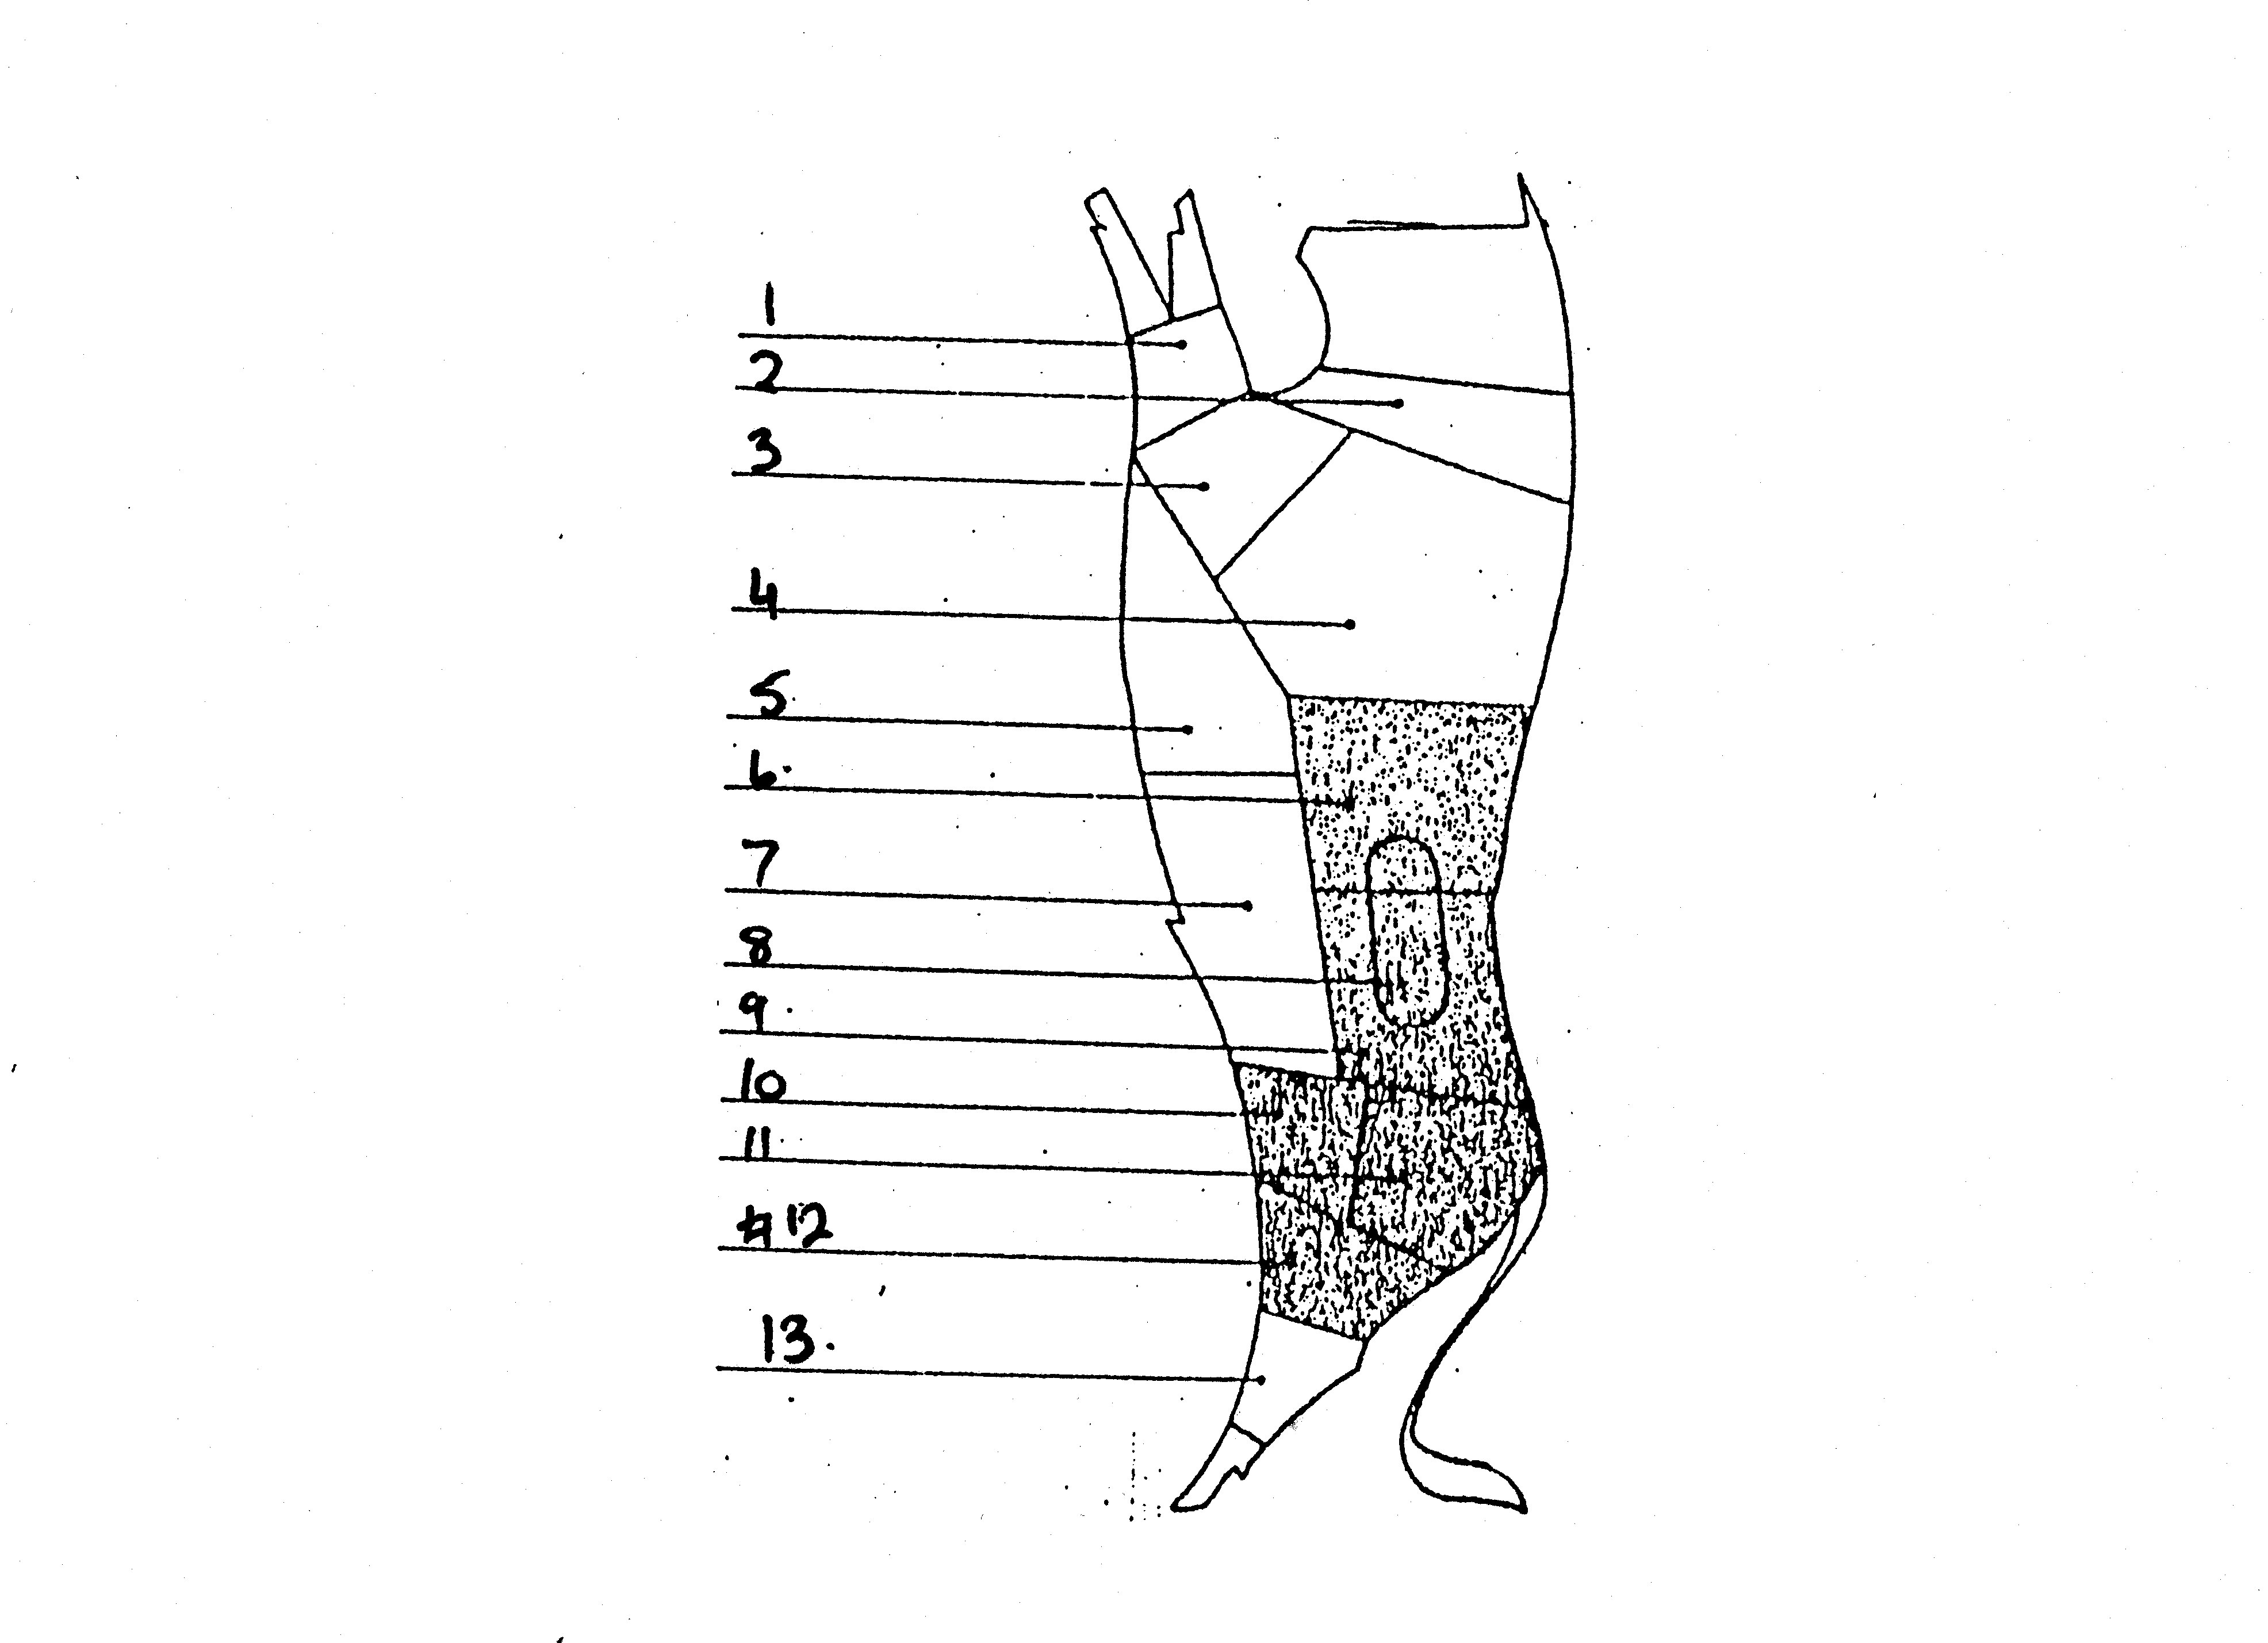

- Bespreek die preservering van vleis onder die volgende hoofde:  6.9.1 Beroking  - Insouting  OF | (6)  (7)  [100]

VRAAG 7  PLAASWERKTUIGKUNDE  - Beskryf kortliks hoe ŉ koppelaar uitmekaar gehaal kan word.  - Beskryf die konstruksie van houtvloere.  - Beskryf die inspeksie van die vliegwiel wanneer ŉ koppelaar oorgedoen word.  - Bespreek die funksies van die skokabsorberende dele op die wrywingsplaat van die koppelaar. | (6)  (10)  (10)  (5)

- Noem AGT verskillende voeë wat in houtwerk gebruik word.  - Beskryf hoe die bloei van hidrouliese remme gedoen word.  - Noem enige VYF enjinfoute wat deur die inspuitkleppe veroorsaak kan word.  - Onderskei tussen staal en potyster deur hulle onderskeie kwaliteite te vergelyk ten opsigte van die volgende:  7.8.1 Digtheid  - Smeltpunt  - Voorkoms  - Samestelling  - Toets  7.9 Lys TIEN veiligheidsmaatreëls wanneer houtwerk gedoen word.  7.10 Beskryf volledig die derde slag (kragslag) van die vierslagsiklusenjin.  - Noem die verskillende dele van die wrywingsplaat van die koppelaar.  - Beantwoord die volgende vrae met betrekking tot universele koppeling.  7.12.1 Wat is ŉ universele koppeling?  - Waarom is twee universele koppelings nodig in ŉ motor?  - Waarom is ŉ universele koppeling noodsaaklik?  TOTAAL VIR AFDELING C:  TOTAAL: | (8)  (8)  (5)  (2)  (2)  (4)  (6)  (2)  (10)  (10)  (5)  (3)  (2)  (2)  [100]  [100]  300

